
10. ČÍSLO – říjen 2008

DŮCHODNÍČEK

Měsíčník Sociálních služeb Lanškroun

říjen - „MĚSÍC vinobraní“

TOULKY PO německu

Článek - Užitečné info a rady / Senioři a policie

Dobrovolný příspěvek
za důchodníček
je určen
na volnočasové aktivity

1. ÚVOD

Vážení čtenáři,

vítám Vás v podzimním čísle Důchodníčku, listí se nám krásně vybarvuje, ráno se probouzíme do mlhy, to vše nám přináší podzim. Určitě už jste netrpěliví, co jsem si pro Vás připravil. V tomto čísle se dočtete opět zajímavé informace, které se týkají nejen aktuálního dění. Přeji Vám krásné počteníčko
Váš Důchodníček
2. NOVINKY z DOMOVA PRO SENIORY

V této kapitole se dočtete veškeré dění nejen v Domově pro seniory, ale i aktuální informace např. co pro Vás připravujeme, co nového Vás čeká a spoustu dalšího nebo co se kde děje.
Tento měsíc jsme si pro Vás připravili téma vinobraní a ptáte se proč? V Domově se uskuteční první slavnostní vinobraní se všemi tradicemi. Přesný termín bude upřesněn na nástěnkách Domova.

říjen – „měsíc vinobraní“

Tradiční vinobraní

autor: Martina Benáková
Vinobraní, to jsou tradiční podzimní slavnosti vína. Zážitky si z těchto oslav odnášejí děti i dospělí. Dětská zábava v podobě různých atrakcí a stánků se sladkostmi, pro dospělé je lákadlem dobré víno a burčák.
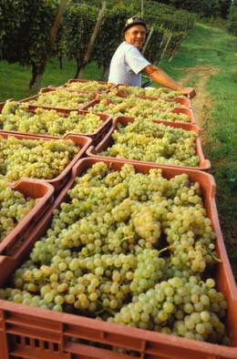

Víno
Česká republika patří mezi jednu ze zemí s největší produkcí dobrého vína na celém světě. Zejména moravské vinné sklepy a vinařské oblasti jsou známé po celém světě. Vinobraní je podzimní slavnost vína, kde najdeme mnoho oblíbených či méně známých druhů a chutí tohoto moku, který se vyrábí z plodů vinné révy a jeho tradice sahá do hluboké historie nejen u nás.

Historie vinobraní
Oslavy vína se rozšířily v Čechách a na Moravě až v poválečném období, do té doby to byly pouze slavnosti pro majetné a vyšší vrstvy obyvatelstva. V současnosti se slaví ve všech větších a významnějších městech, které svými vinařskými zkušenostmi sahají do daleké historie. Známé vinařské slavnosti dnes najdeme zejména ve Znojmě, Praze a Mělníku. Největší podobu tradičního vinobraní si zachovává stále Morava, která je dodržováním tradic vyhlášená. V Čechách se z tradiční podoby mnoho neuchovalo.

Burčák
Ten název všichni jistě známe, ale víme opravdu, co to vlastně burčák je a jak se vyrábí? Je to alkoholický nápoj získávaný částečným zkvašením bílých hroznů. Vzniká jako meziprodukt při výrobě vína, který bývá k dispozici jen po několik málo dnů po začátku kvašení. Kvalitní burčák by měl mít žlutou barvu, měl by být mírně kalný. Existuje také burčák vyráběný z červených hroznů, ovšem na trhu je těžko k sehnání, téměř se v prodeji nevyskytuje. Zákon o Evropské unii určil burčáku přísná pravidla, a proto se smí vyrábět pouze z letošních a českých hroznů, prodávat se může pouze od počátku srpna do konce listopadu. Je to jeden z mála produktů, které nejsou ve světě příliš známé. Na burčáku si pochutnáme u nás v Čechách, na Moravě a v Rakousku.
(zdroj: http://www.vareni.cz/trendy/tradicni-vinobrani/)

3. Kalendiárium významných osobností

Bill Gates (* 28. 10. 1955 v Seattlu.)
William "Bill" Henry Gates III. [gejts], americký podnikatel, spoluzakladatel a hlavní softwarový architekt společnosti Microsoft, se narodil 28. října 1955 v Seattlu. Studoval na soukromé střední škole Lakeside School, kde se seznámil s P. Allenem.
Od roku 1968 začal pracovat s počítačem a zabývat se tvorbou programovacích jazyků. V roce 1973 nastoupil na Harvardovu univerzitu. V roce 1975 Gates spolu s P. Allenem napsali verzi programovacího jazyka BASIC pro první osobní počítač Altair 8800 a založili společnost Micro-soft (ze které se později stala Microsoft Corporation).
Ve třetím ročníku studia Gates školu opustil a věnoval se pouze své nově vzniklé společnosti. Vedoucí postavení Microsoftu v oboru IT technologií odstartovala spolupráce s firmou IBM, kdy se operační systém MS-DOS, dodaný Microsoftem, stal standardem v oblasti osobních počítačů. Růst společnosti pak podpořilo také zavedení operačního systému Windows s grafickým rozhraním.
V r. 2000 Bill Gates odešel z pozice generálního ředitele společnosti Microsoft a přešel na novou pozici „hlavního softwarového architekta“ s cílem rozšířit software Microsoftu do tablet PC, mobilních telefonů nebo televizních přijímačů. Bill Gates vlastní zhruba pětinu akcií Microsoftu a je považován za nejbohatšího muže světa. Nemalé částky pravidelně investuje na charitativní činnost.
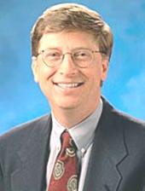

Jan Pavel I. (* 17. 10. 1912 ve Forno de Canale v severní Itáli,+ 28. září 1978 ve Vatikánu)
Jan Pavel I., vlastním jménem Albino Luciani, italský duchovní a v pořadí 263. papež, se narodil 17. října 1912 ve Forno de Canale (dnes Canale d'Agordo) v oblasti Belluno (severní Itálie). Pocházel z početné dělnické rodiny. Na kněze byl vysvěcen v roce 1935, později získal doktorát na Papežské Gregoriánské Univerzitě v Římě.
V roce 1958 byl jmenován biskupem diecéze Vittorio Veneto, zúčastnil se II. Vatikánského koncilu (1962–1965) a 15. prosince 1969 jej papež Pavel VI. jmenoval patriarchou Benátek. V roce 1973 byl povýšen mezi kardinály. Papežem byl zvolen 26. srpna 1978 a rozhodl se používat jméno Jan Pavel I., protože hodlal navázat na dílo svých předchůdců, papežů Jana XXIII. a Pavla VI. V úřadu papeže setrval pouhých 33 dnů a jeho pontifikát byl osmý nejkratší v historii.
Jan Pavel I. zemřel 28. září 1978 ve Vatikánu na selhání srdce a jeho tělo bylo urychleně balzamováno, což znemožnilo pitvu, ale Vatikán tento fakt zdůvodnil tím, že jeho zákony pitvu papeže zakazují. Brzo po papežově smrti se objevily pověsti, že nebyla přirozená – většinou se naznačuje, že byl otráven. Tyto hlasy zesílily poté, co byl za jeho nástupce vybrán konzervativnější Karol Wojtyła (Jan Pavel II.). Pro tyto teorie však neexistují žádné důkazy.

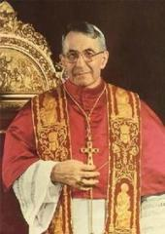

(zdroj: http://2006.bloguje.cz)

4. narozeniny V DOMOVĚ PRO SENIORY

Mareš františek – 4. října 2008

KUBÍČKOVÁ MARIE – 5. ŘÍJNA 2008

POLÁŠEK BOHUMIL – 11. ŘÍJNA 2008

VANÍČKOVÁ KAROLÍNA – 12. ŘÍJNA 2008

DUŠKOVÁ BOŽENA – 25. ŘÍJNA 2008

CINKOVÁ IRENA – 30. ŘÍJNA 2008

DUŠKOVÁ ALŽBĚTA – 30. ŘÍJNA 2008

PŘEJEME VÁM HODNĚ ŠTĚSTÍ,
ZDRAVÍ, LÁSKY A SPOKOJENOSTI.

5. CESTUJEME po německu
Dnešní rubriku bych rád věnoval dovolené v Německu, protože Německo nám je velice blízko.
Váš důchodníček

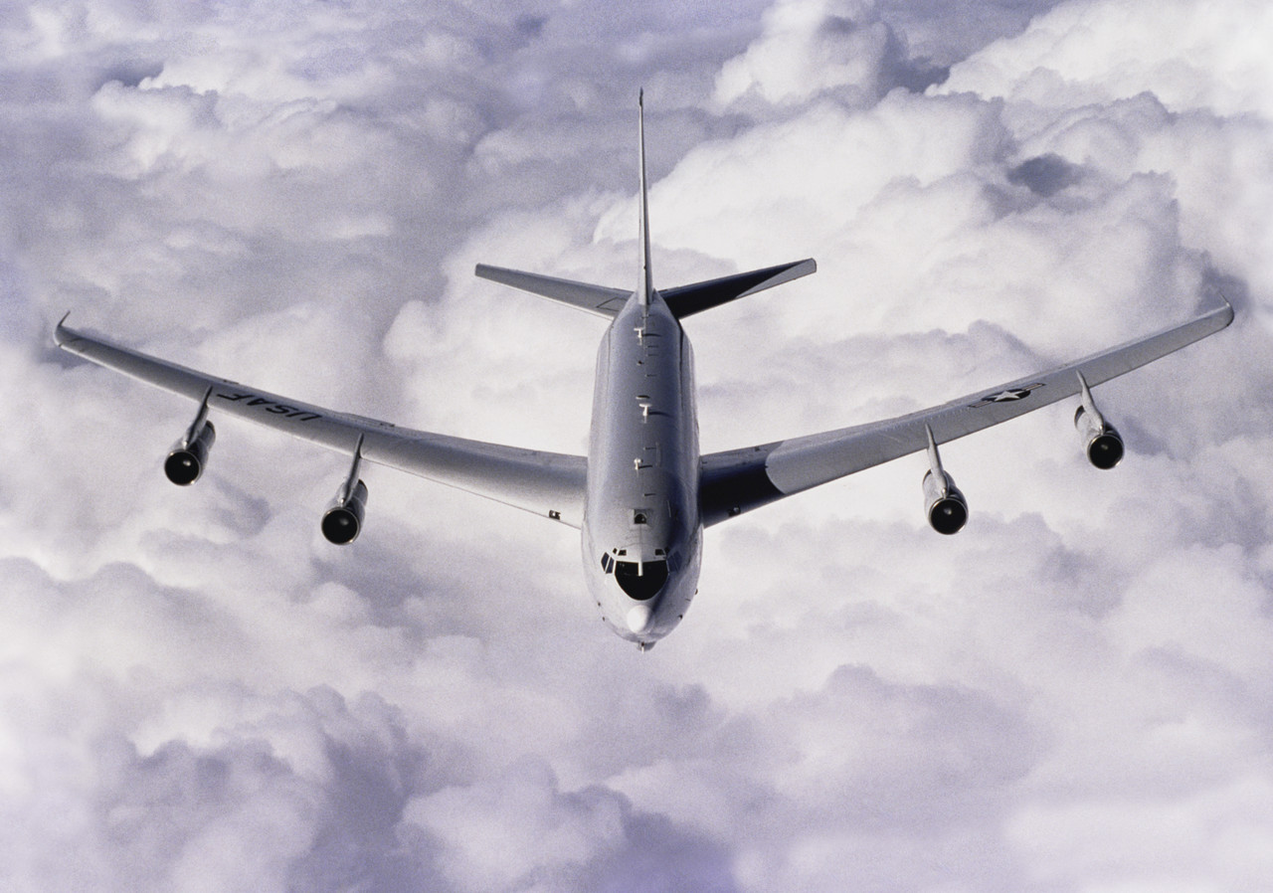

Německo
Německo (oficiální název Spolková republika Německo (SRN, do roku 1990 též nazývána „Spolková republika Německa, SRN“, „Německá spolková republika, NSR“, západní Německo)) je středoevropský stát.

Na severu sousedí s Dánskem, Severním a Baltským mořem, na východě s Polskem a Českem, na jihu s Rakouskem a Švýcarskem a na západě s Francií, Belgií, Lucemburskem a Nizozemskem. Rozhloha Německa je 357 021 km², přičemž území státu se nachází v mírném podnebném pásu. Německo má přes 82 milionů obyvatel, což z něj činí nejlidnatější stát Evropské unie. Německo je zároveň domovem třetí největší populace imigrantů na světě.
Dle známých dokumentů bylo území s názvem Germánie obydleno několika germánskými kmeny již před rokem 100 n. l. Od 10. století tvořila německá území jádro Svaté říše římské, která existovala až do roku 1806. V 16. století se severní oblasti staly centrem reformace.
Ke sjednocení Německa došlo po Prusko-francouzské válce v roce 1871. V roce 1939 rozpoutalo Německo Druhou světovou válku, která trvala do roku 1945 a byla největší válkou historie. V roce 1949 Německo rozděleno na dva státy, Německou demokratickou republiku a Německou spolkovou republiku.
K jejich sjednocení došlo v roce 1990. Západní Německo bylo v roce 1950 zakládajícím členem Evropského společenství uhlí a oceli a v roce 1957 zakládajícím státem Evropského hospodářského společenství. V současnosti je Německo součástí Schengenského prostoru. Německou měnou je Euro, které v roce 2002 nahradilo Německou marku.
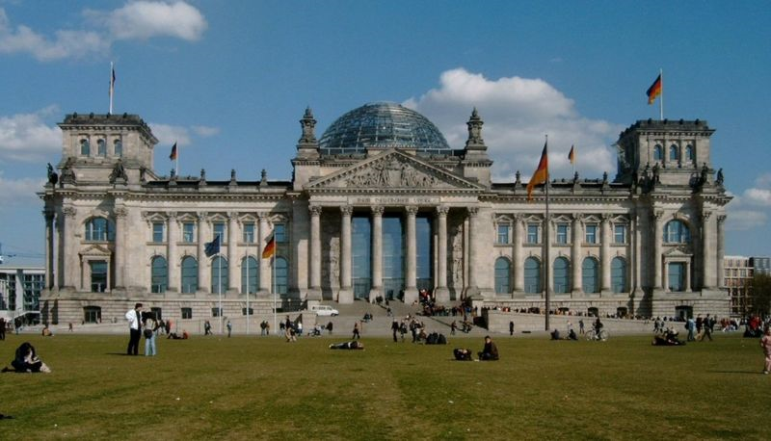
Německo je federální demokratickou parlamentní republikou tvořenou šestnácti spolkovými zeměmi (Bundesländer). Hlavním a zároveň i největším městem je Berlín. Německo je členským státem OSN, NATO, G8 a signatářem Kjótského protokolu. Na základě nominální hodnoty HDP je německá ekonomika třetí největší na světě a v roce 2007 byla největším světovým exportérem.
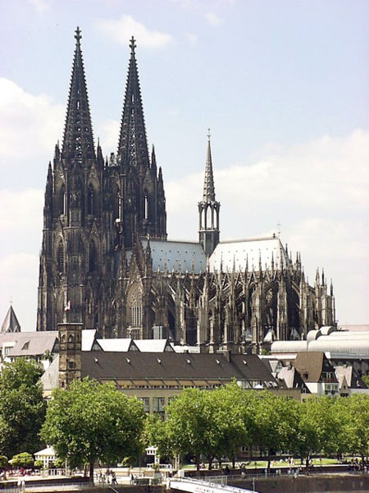
Německo je druhým největším světovým poskytovatelem rozvojové pomoci a jeho výdaje na obranu jsou šesté největší na světě. Životní úroveň je v Německu vysoká a funguje tam velice rozvinutý systém sociální pomoci. Německo je jedním z klíčových aktérů evropské i celosvětové politiky. V mnoha vědeckých a technologických oborech je Německo považováno za světového lídra.
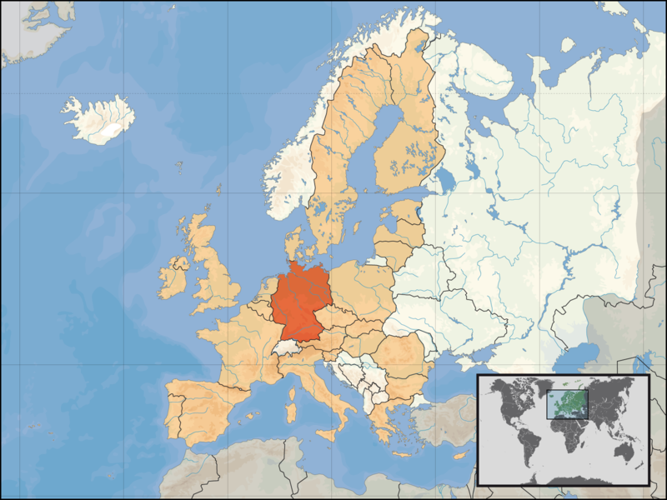

(zdroj: www.wikipedia.cz)

6. Aktuálně v české republice

Užitečné info a rady / Senioři a policie
Policie ČR je státním bezpečnostním sborem, který je povolán k zajišťování veřejného pořádku a bezpečnosti ve společnosti a státu. Vyhledává a odhaluje trestnou činnost, kromě represe však má působit i v oblasti preventivně-informační, tj. účinně předcházet trestným činům. Policie je povinna postupovat výhradně v souladu s ústavními zákony a zákony (včetně platných mezinárodních závazků České republiky) a být striktně apolitická. Příslušníci Policie ČR - dále jen policisté - jsou ve služebním poměru a tím vystupují jménem policie.
Policie v demokratickém právním státě musí plnit svěřené úkoly jako profesionální a plně kvalifikovaná služba veřejnosti obecně i každému jednotlivci - občanovi ČR. Na policii má právo se obrátit každý, kdo se cítí ohrožen či poškozen ve svých právech a svobodách, ať už se jedná o podezření ze spáchání trestného činu nebo přestupku. Na tísňové lince 158, která je v nepřetržitém provozu, musí být poskytnuta účinná součinnost každému potřebnému jedinci, který se na policii obrací v dobré víře se žádostí o neodkladnou pomoc.
Při jednání s policisty je třeba se chovat slušně a korektně, avšak současně sebevědomě a rozhodně, tedy nenechat se odbýt případně nedůsledným přístupem (nezájmem) policie - to se týká zejména jednání s policisty na obvodních či místních odděleních, kde občané podávají oznámení. Vyplatí se trvat na sepsání podnětu, se kterým jste se na policii obrátili, a na písemném vyrozumění o tom, jaké kroky ve věci policie podnikla. V případě Vaší výrazné nespokojenosti s jednáním a vystupováním policistů je potřebné si neprodleně stěžovat (nejlépe písemně) u jejich nadřízeného (vedoucího, velitele), respektive přímo u příslušného ředitele a požadovat zjednání nápravy. Služební funkcionáři jsou povinni se Vaší stížností zabývat a informovat Vás o výsledku šetření.
Současně jsou občané povinni poskytnout součinnost a strpět určité úkony ze strany Policie ČR, ale pouze ty, ke kterým je oprávněna ze zákona. Jde zejména o prokazování totožnosti, omezení pohybu, odebrání otisků, fotografování, lékařskou prohlídku, nejčastěji podání vysvětlení atd. Nicméně tyto úkony nemohou být policií vyžadovány a prováděny libovolně, leč toliko v náležitě odůvodněných případech určených zákonem. Úkony Policie ČR coby orgánu činného v trestním řízení jsou dozorovány místně příslušným státním zastupitelstvím (do roku 1990 to byla prokuratura).
Přístup policie vůči seniorům by měl vykazovat vyšší míru citlivosti a trpělivosti, nežli je tomu v přístupu vůči obecné populaci. Toto se dnes již daří zahrnovat a zohledňovat ve školních a školících osnovách pro Polici ČR, policejní praxe však v tomto ohledu není vždy důsledná.
Vedle Policie ČR začaly na území České republiky po roce 1990 působit (na základě samostatného zákona) tzv. obecní, respektive městské policie, jejichž příslušníci jsou v pracovním poměru a označují se jako strážníci. Tyto složky mají na starosti primárně udržování veřejného pořádku a řešení přestupkových záležitostí (nemohou vést trestní řízení, to je svěřeno výhradně Policii ČR). K dispozici je nepřetržitě linka 156 k řešení naléhavých případů (osvědčila se zásadně i ve věcech podstatného narušování občanského soužití - např. rušení nočního klidu).
Konkrétní závažné případy týkající se policejní problematiky (arogance, nečinnost, korupce, …) lze po předchozím telefonickém objednání bezplatně konzultovat s JUDr. Pavlem Bílkem, zástupcem výkonné ředitelky ČHV.
Slovníček trestných činů nejčastěji ohrožujících seniory (zejména ve velkých městech):
Trestné činy proti majetku:
KRÁDEŽE se dopustí ten, kdo si přisvojí cizí věc tím, že se jí zmocní.
Patří sem např. známé krádeže vloupáním (do motorových vozidel, do bytů a domů, …), ale také tzv. kapesní krádeže, které jsou příznačné tím, že jsou páchány ve velkých městech a často právě na seniorech.
ZPRONEVĚRY se dopustí ten, kdo si přisvojí cizí věc, která mu byla svěřena, a způsobí tak na cizím majetku škodu. Jedná se o svévolné přisvojení si věci jen dočasně a za určitým účelem svěřené, tedy o úmyslné zneužití dohodnutého vztahu (důvěry).
PODVODU se dopustí ten, kdo ke škodě cizího majetku sebe nebo jiného obohatí tím, že uvede někoho v omyl nebo využije něčího omylu, a způsobí tak na cizím majetku škodu. Po krádežích velmi frekventovaný trestný čin, hojně páchaný i na seniorech (pachatelé zneužívají důvěřivosti starších lidí). Pachateli je nutné prokázat úmysl, kterým bylo jeho jednání vedeno.
Trestné činy proti svobodě a lidské důstojnosti:
OMEZOVÁNÍ OSOBNÍ SVOBODY se dopustí ten, kdo jinému bez oprávnění brání užívat osobní svobody. Tyto případy trestné činnosti se typicky odehrávají v bytech či domech obětí, často společně s trestným činem loupeže a vydírání.
LOUPEŽE se dopustí ten, kdo proti jinému užije násilí nebo pohrůžky bezprostředního násilí v úmyslu zmocnit se cizí věci. I jen výrok "peníze nebo život" či obdobný pronesený v úmyslu získat cizí věc je dokonaným trestným činem loupeže, stejně tak např. časté přetahování se o kabelku oběti je dokonanou loupeží.
VYDÍRÁNÍ se dopustí ten, kdo jiného násilím, pohrůžkou násilí nebo pohrůžkou jiné těžké újmy nutí, aby něco konal, opominul nebo trpěl. Poměrně rozšířený trestný čin (viz výše), který se bohužel vyskytuje i mezi osobami blízkými, tj. jako forma tzv. domácího násilí.
Trestné činy proti životu a zdraví:
VRAŽDY se dopustí ten, kdo jiného úmyslně usmrtí.
UBLÍŽENÍ NA ZDRAVÍ se dopustí ten, kdo jinému úmyslně ublíží na zdraví.
Jde o nejzávažnější a nejnebezpečnější trestné činy, u nichž jsou stanoveny nejvyšší trestní sazby (tresty odnětí svobody). Jejich objasňování musí být ze strany policie věnována primární pozornost.
Zpracoval: JUDr. Pavel Bílek
zástupce ředitelky ČHV
(zdroj:www.seniori.org)

7. Oznámení pro obyvatele sociálních služeb
V říjnu proběhne výběr plateb za ubytování, stravu a služby pro klienty Domova pro seniory, kterým přijde důchod z ČSSZ hromadným seznamem ve středu 15. října 2008, kdy si klienti od 12:30 do 13:30 hodin mohou přijít do pokladny pro zůstatky z důchodu. Klientům, kteří ze zdravotních důvodů nemohou přijít, donese zůstatek z důchodu paní pokladní dopoledne ve středu 15. přímo do jejich pokoje.

V říjnu proběhne výběr plateb za služby v Domě s pečovatelskou službou 10. října 2008.

Gramofonové desky, které byly uloženy v kulturní místnosti Domova, jsou nyní součástí knihovny Domova, kde je možno si je zapůjčit dle otvírací doby knihovny nebo na požádání sociální pracovnice kdykoli ve všední den.

8. PŘIPRAVOVANÉ AKTITIVY V DOMOVĚ PRO SENIORY
V říjnu nás čekají naše pravidelné aktivity:
trénink paměti – úterý,
kondiční cvičení – vždy v pondělí, ve středu a pátek.

Evangelická bohoslužba bude ve čtvrtek 9. října 2008 a 23. října 2008 a pravoslavná bohoslužba bude 13. října 2008.

Také jako každý měsíc nás čeká schůze obyvatel Domova pro seniory, kde budeme projednávat důležité informace týkající se chodu Domova. Přesný termín schůze bude upřesněn na nástěnkách Domova a vyhlášen rozhlasem.

V pondělí 6. října 2008 se uskuteční od 9:00 hod. videoklub s nabídkou filmu na Vaše přání.

Ve čtvrtek 16. října 2008 od 13:30 hod se uskuteční hudební odpoledne s panem Reslerem.
9. POVÍDKY NA POKRAČOVÁNÍ
Autor: Matucha Elena

Zdroj: www.senio.cz
POMSTA
Vyhlédli jsme si chalupu, kde bývá poměrně klid. Majitelé odjeli už koncem léta a celý podzim se tu neukázali. Prozkoumali jsme kuchyň a zjistili, že tu zůstaly zásoby, které nám budou stačit na celou zimu. Pak moje myšulka objevila pro nás pohodlný a teploučký pelíšek. Usadili jsme se. Žili jsme si klidně a spokojeně.
Jednoho dne - bylo krásné slunné dopoledne – náhle zarachotil v zámku klíč. Strnuli jsme hrůzou. Ti lidé přijeli! Klidně si vešli, dupali, halasili, zatápěli v kamnech a přecházeli sem a tam.
Po chvíli to už ta moje zvědavinka nevydržela a vyšplhala do nejvyššího patra našeho měkkoučkého bydlení. Chtěla jen opatrně vykouknout a obhlédnout situaci, když v tom ta baba začala bourat náš dům. Žena chtěla rychle utéct, ale nic naplat, uviděly se. Ta ženská začala cosi drmolit a bourala dál. Dům se otřásal, nebezpečí se rychle blížilo, proto jsem se rozhodl pro útok. Počkal jsem, až se dostane co nejblíže k našemu hnízdečku a pak jsem vyskočil proti ní - chtěl jsem ji pořádně vyděsit. My dobře víme, že stačí ukázat se, a ženské hned ječí jak pominuté, skáčou na stůl nebo utíkají ze dveří...
Tuhleta potvora ne. Zařvala strašně, to jo, ale pak hned úplně zpřevracela a rozházela celý náš domov. Naše krásné pohodlné hnízdečko, které jsme si na zimu připravili pro sebe i pro naše děti!
Běžel jsem pod skříň, kde se schovávala moje žena. Byla zoufalá a plakala. Utěšoval jsem ji, že ti lidé zase odjedou, že nás přece nenajdou...! Oni pořád něco brblali, šmejdili, bouchali dveřmi až konečně, po předlouhé době, šli spát. Ta ženská si lehla do postele, jako kdyby jí to místo patřilo! Pak už se rozhostila tma a ozývalo se jenom jejich hnusné chrčení…
Měli jsme hlad. Chtěli jsme běžet do kuchyně, ale nešlo to, dveře byly zavřené. Stulili jsme se k sobě a snažili se usnout. Po chvíli jsme ucítili, že někde voní chléb. Ta libá vůně lákala, tomu vábení jsme nedokázali odolat. Objevila ho moje zlatá šmejdilka. Ležel na podivném tácku s drátky a omamně voněl. Varoval jsem ji, může to být léčka! Nedala si říct, prý bude opatrná.
Zabilo ji to!
Ten chlap hned vyskočil a moji drahou chudinku někam odnesl - ani rozloučit jsem se s ní nemohl!
„Co si počnu? Co si počnu sám bez Tebe, můj líbezný kožíšku! Už si nebudeme spolu hrát, už spolu nevychováme děti...
Ne, nechci bez tebe žít, ukončím svůj život tam, kde jsi zemřela ty, chloupečku můj jediný! Ale dřív než přijdu za tebou, pomstím tě! - Ta bába má tady v kořenáči nějakou zelenou trávu, zrovna se nad ní rozplývala, jak prý jí krásně roste...
- Já ti dám, roste, ukoušu ji, uhryžu ty lupeny i kdyby mi to mělo trvat celou noc. Rozkoušu je na cucky!
- Ale jak tam vyskočím, jak se k tomu dostanu? Musím dát pozor abych nespadl dovnitř, zpátky se nevyšplhám, našli by mne živého, to se nesmí stát.
- Jde to kousat docela dobře, tak teď rychle, jeden, druhý, třetí... Fuj, dobré to není...
- Budeš se divit, dámo, jak já ti tu nádheru rozcupuju, víc než dva lupeny ti tady nenechám!
- Kůžičko, lásko moje, pomstil jsem tě, teď už můžu jít za tebou!
...ten chléb tak voní... už jdu, už jdu... pacičko moje... kožíšku stříbrný... vousečku můj šedivý… …jen, jen trošičku přivoním... ochutnám...
Cvak.
KONEC……………………….

10. PŘÍSPĚVKY
Děkujeme Vám za Vaše příspěvky do Důchodníčku, které jsme pro tento měsíc obdrželi. Příspěvky vhazujte do schránek „námětů, připomínek, stížností a pochval“, které jsou v Domově, v Domově s pečovatelskou službou nebo je odevzdávejte u sociální pracovnice.

Tento příspěvek je od paní Anežky Šimečkové, která vzpomínala na školní léta

Moje příběhy ze školy rok 1927.

Moje první kroky do první třídy si pamatuji moc dobře. Měla jsem nové šaty, ruksáček v něm tabulku na psaní a slabikář, křídu a hubku. Starší sestra mne zavedla do třídy. Když přišel pan řídící mezi nás, hezky nás přivítal a zeptal se nás, jak se jmenujeme. Na stěně visel kříž a obraz. Pak se nás zeptal, kdo to je na tom obraze? A my jednohlasně: “Náš tatíček Masaryk.“ V dalším ročníku nás učila paní učitelka.

Všichni jsme ji měli rádi, a když jsme psali diktát, tak bylo takové ticho a já jsem si vzpomněla, jak bych brečela, kdyby mi umřela maminka. A nahlas jsem zavzlykala, to víte takové ticho a najednou „hyhyhy“, paní učitelka zvolala: „Kdo to byl?“

To bylo ticho, hrozné ticho. Nikdo nevěděl, jen moje spolužačka, která se mnou seděla v lavici. Kvůli tomu jsme musely zůstat po škole a nic se do dnes nevyřešilo. Jen ta sousedka mne zneužívala až do konce roku. Vždy opisovala úkoly ode mne, které nevěděla. A já na to do smrti nezapomenu.

Zdraví Anežka Šimečková

Další příspěvek od Květy Šilarové….

Mám ráda nade všecko pravé lidské štěstí,
které musí dopřát člověk stejně všem.
Mám rád kameny i čerstvé ratolesti,
nade všecko miluji svou rodnou zem.
Nade všecko miluji svou malou ves.
Má ji každý člověk, ať je odkudkoli.
Nechat si ji někým urvat strašně bolí.
Źíti bez vlasti, je žíti hůř než pes.

Malé, nejmenší i velké národy,
máme všichni stejné závazky a práva,
psaná přísným prstem větru na vody,
na prapory států, jimiž lidstvo mává,
právo rozhodovat jménem většiny
rodným jazykem a ve své rodné zemi
o tom, co je stejně milováno všemi,
o štěstí a osudech své otčiny. (Vítězlav Nezval)

28. října byl státní svátek – Den vzniku samostatného československého státu.

Květa Šilarová

11. Citát pro měsíc září
„Mít rád lidi a milovat lidi to je celé tajemství a snad jediný recept na štěstí.“

Werich Jan
12. Kontakty na Sociální služby

Ředitel
Ing. Milan Minář

tel.: 465 503 001
e-mail: reditel@soslla.cz

Vrchní sestra
Anna Tručková

tel.: 465 503 002
e-mail: vrchni.sestra@soslla.cz

Vedoucí technického úseku
Marta Šifrová

tel.: 465 503 005
e- mail: vtu@soslla.cz

Sociální pracovnice
Mgr. Lenka Jakešová

tel.: 465 503 006
e-mail: soc.pracovnik@soslla.cz

Pokladní
Eva Jišová

tel.: 465 503 009
e-mail: pokladni@soslla.cz

Koordinátor pečovatelské služby
Milena Doleželová

tel: 465 322 848
(DPS B. Martinů 980)
e-mail: kps@soslla.cz

Kantýna/recepce: tel.: 465 503 015
Prádelna: tel.: 465 503 011
Sesterna: tel.: 465 503 020

13. Důležité telefonní kontakty

Policie ČR 158

Městská policie 156

Záchranná služba 155

hasiči 150

